Felix Yangsen

Scalable Web Service with Golang

Unit Testing

* Testing dilakukan per function
* Biasa function testing dinamai dengan format test_nama
* Dalam testing, semakin banyak pengecekan yang dilakukan maka coverage akan semakin besar
* Untuk standar coverage, di tentukan oleh perusahaan masing-masing
* Untuk menjalankan testing menggunakan go test nama_file

Pengecekan insert sql

­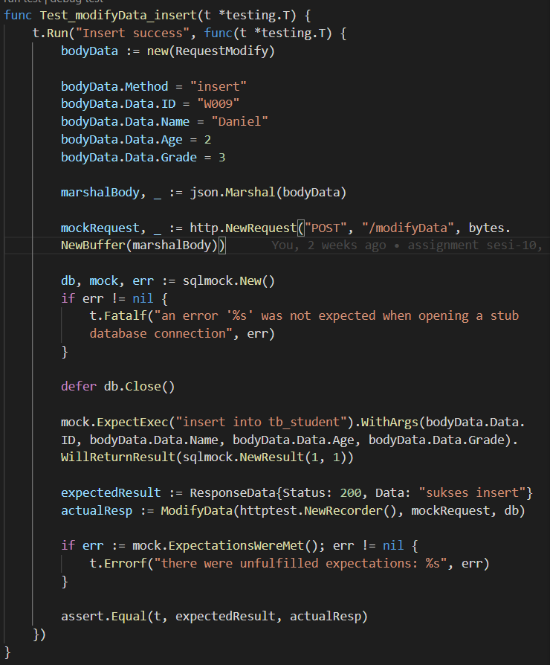

Pengecekan update sql

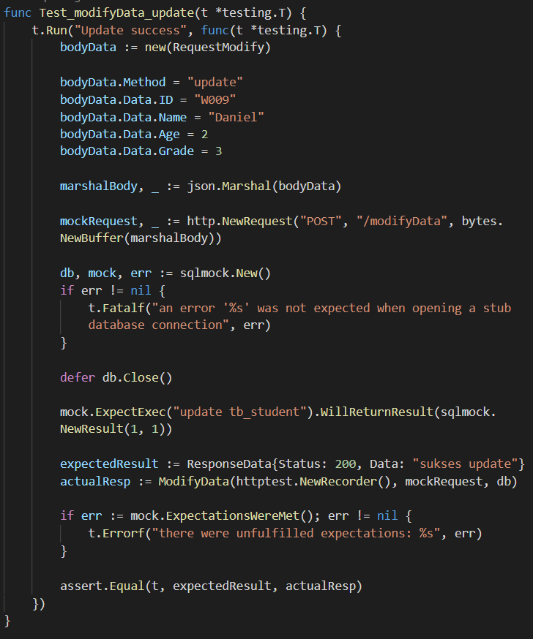

Pengecekan delete sql

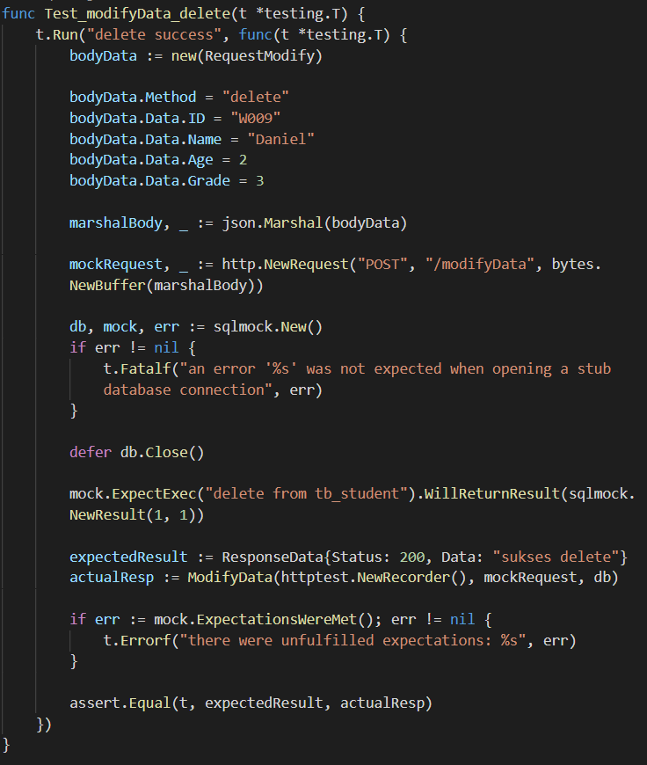

Pengecekan unmarshal error

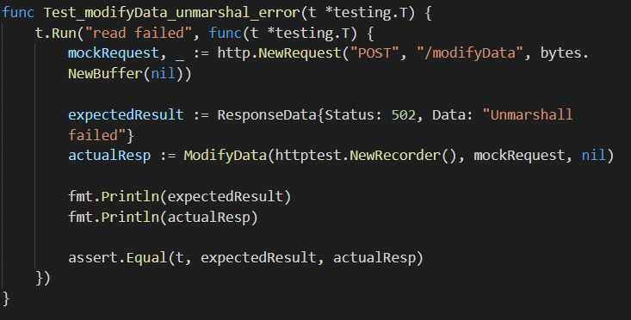

Pengecekan readall error

